杭州新佳明金属制品有限公司
年加工51万平方米不锈钢板技改项目
竣工环境保护验收监测报告

建设单位：杭州新佳明金属制品有限公司
编制单位：杭州新佳明金属制品有限公司

2025年6月

目录

第一部分：建设项目竣工环境保护验收监测报告

第二部分：验收意见及签到单

第三部分：其他需要说明的事项

第一部分：建设项目竣工环境保护验收监测报告

杭州新佳明金属制品有限公司
年加工51万平方米不锈钢板技改项目
竣工环境保护验收监测报告表

建设单位：杭州新佳明金属制品有限公司
编制单位：杭州新佳明金属制品有限公司

二O二五年六月

表一
建设项目名称 | 年加工51万平方米不锈钢板技改项目
建设单位名称 | 杭州新佳明金属制品有限公司
建设项目性质 | 新建
建设地点 | 浙江省杭州市余杭区瓶窑镇凤都路13号2幢1层101室
建设项目环评批复时间 | 2024.11 | 开工建设时间 | 2025.1
调试时间 | 2025.3 | 验收现场监测时间 | 2025.4
环评报告表  审批部门 | 杭州市生态环境局 | 环评报告  编制单位 | 浙江省工业环保设计研究院有限公司
环保设施设计单位 | / | 环保设施施工单位 | /
投资总概算 | 112万元 | 环保投资总概算 | 10万元 | 比例 | 8.93%
实际总概算 | 112万元 | 环保投资 | 10万元 | 比例 | 8.93%
验收监测依据 | （1）《中华人民共和国环境保护法》，中华人民共和国主席令第九号，2015.1.1起施行；  （2）《中华人民共和国环境影响评价法（2018修订）》，中华人民共和国主席令第二十四号，2018.12.29起施行；  （3）《中华人民共和国水污染防治法（2017年修订）》，中华人民共和国主席令第七十号，2018.1.1起施行；  （4）《中华人民共和国大气污染防治法（2018年修正）》，第十三届全国人民代表大会常务委员会第六次会议，2018.10.26起施行；  （5）《中华人民共和国固体废物污染环境防治法》，中华人民共和国主席令第四十号，2020.9.1起施行；  （6）《中华人民共和国环境噪声污染防治法（2018修订）》，中华人民共和国主席令第二十四号，2018.12.29起施行；  （7）《建设项目环境保护管理条例》，中华人民共和国国务院令第682号，2017.10.1实施；  （8）《建设项目竣工环境保护验收暂行办法》，国环规环评[2017]4号，2017.11.20实施；  （9）《浙江省建设项目环境保护管理办法（2018年修正）》，省政府令第288号颁布，浙江省政府令第364号修订，2018.1.22修订；《浙江省生态环境保护条例》，2022年5月27日浙江省第十三届人民代表大会常务委员会第三十六次会议通过）；  （10）《浙江省大气污染防治条例》，浙江省第十届人民代表大会常务委员会第四次会议，2003.6.27通过；第十届浙江省人大常委会，2016.5.27修订；  （11）《浙江省水污染防治条例》，第十一届浙江省人大常委会第六次会议通过，浙江省第十一届人大常务委会公告第11号公布修改，2013.12.19；浙江省人民代表大会常务委员会公告第74号修改，2017.11.30；  （12）《浙江省固体废物污染环境防治条例》，第十届浙江省人大常委会第二十四次会议通过，2022年9月29日浙江省第十三届人民代表大会常务委员会第三十八次会议修订通过，2023年1月1日正式施行。  （13）《建设项目竣工验收环境保护验收技术指南污染影响类》，生态环境部公告2018年第9号，2018.5.15；  （14）《年加工51万平方米不锈钢板技改项目环境影响登记表》，浙江省工业环保设计研究院有限公司，2024.12；  （15）《浙江省杭州市余杭区“区域环评+环境标准”改革环境影响评价文件承诺备案受理书》（编号：杭环余改备2024-32号）；  （16）《年加工51万平方米不锈钢板技改项目检测报告》（ZJCD2504253，浙江楚迪检测技术有限公司）  （17）杭州新佳明金属制品有限公司的生产统计资料。
验收监测评价标准、标号、级别、限值 | 1、废水  本项目废水主要为员工生活污水、研磨废水。企业设有污水回收池和污水处理设施，研磨机配有污水回收箱，研磨废水循环使用，每天收集一次，储存在污水回收池内，经自建污水处理设施处理后，清水存放在净水桶内，回用于研磨工艺，不排放，定期补充损耗。项目仅排放生活污水。  生活污水经房东化粪池预处理达到《污水综合排放标准》（GB8978-1996）三级标准(氨氮、总磷纳管排放参照执行《工业企业废水氮、磷污染物间接排放限值》（DB 33/887-2013）)后纳入市政污水管网。废水纳管标准详见下表1-1。  表1-1废水排放标准单位：mg/L（除pH外）  指标 pH COD BOD₅ SS 氨氮 总磷  《污水综合排放标准》（GB8978-1996）三级标准 6~9 500 300 400 35* 8*  2、废气  根据核实，项目覆膜工序实际无需加热，因此项目无废气产生。  3、噪声  根据《杭州市余杭区声环境功能区划分方案（2021年修订版）》，本项目所在地位于余杭区声环境功能区划中3类声环境功能区，厂界噪声排放执行GB12348-2008《工业企业厂界环境噪声排放标准》中的3类声环境功能区厂界噪声排放限值（昼间≤65dB（A），夜间≤55dB（A））。声环境保护目标执行《声环境质量标准》（GB3096-2008）2类标准。  4、固体废物  项目产生的固体废物的处理、处置均应满足《中华人民共和国固体废物污染环境防治法》中的有关规定要求。危险废物执行《危险废物贮存污染控制标准》（GB18597-2023）的要求。

表二
2.1 工程建设内容
（1）审批建设内容
项目名称：年加工51万平方米不锈钢板技改项目
建设性质：新建
建设单位：杭州新佳明金属制品有限公司
建设地点：浙江省杭州市余杭区瓶窑镇凤都路13号2幢1层101室
总投资：112万元
劳动组织：企业劳动定员5人，采用单班制生产，生产时间为8:00~20:00，年工作时间为300天，不设员工食堂、员工宿舍。
杭州新佳明金属制品有限公司成立于2024年8月22日，主要从事金属表面处理及热处理加工等，企业拟租用杭州瑞升机械有限公司位于浙江省杭州市余杭区瓶窑镇凤都路13号2幢1层101室的闲置厂房，购置不锈钢研磨机、清洗机、风干机、覆膜机、剪板机等设备，采用研磨、清洗、覆膜、剪板等工艺，项目建成后形成年加工51万平方米不锈钢板的产能。
企业委托浙江省工业环保设计研究院有限公司编制《年加工51万平方米不锈钢板技改项目环境影响登记表》，于2024年11月14日取得环评批复（编号：杭环余改备2024-32号）。
（2）实际建设情况
根据调查，企业于2025年1月开工建设，并于2025年3月完成了项目的实施，开始调试。目前项目实际建设内容与原环评基本一致，仅覆膜工序工艺存在变动，原审批中，部分不锈钢板（约29%）由覆膜机通过加热加压覆贴在钢板表面贴上一层PE保护膜，覆膜机采用电加热，覆膜温度约80~120℃。根据核实，实际覆膜工序无需加热，无覆膜废气产生。无重大变化内容，符合竣工环境保护验收要求。
根据国家及浙江省有关规定，2025年4月，本项目竣工环境保护验收监测方案编制完成，并委托浙江楚迪检测技术有限公司对本项目开展了现场验收监测工作。2025年4月22日~4月23日，浙江楚迪检测技术有限公司对项目的噪声、废水等进行现场采样监测或调查。根据现场调查资料及检测报告，编制了《年加工51万平方米不锈钢板技改项目竣工环境保护验收监测报告表》。
项目环评审批规模及公用工程实际建设情况详见下表2-1。
表2-1 建设项目环评审批规模及内容与实际建设对比表
序号 | 主项名称 | 环评审批规模及内容 | 实际建设内容
一、主体产品生产规模
1 | 产品生产规模 | 产能为年加工51万平方米不锈钢板 | 与环评审批一致
二、公用工程
1 | 供水 | 依托租赁厂房内已建供水系统，用水来源为自来水 | 与环评审批一致
2 | 排水 | 本项目废水主要为员工生活污水、研磨废水。项目实施后，企业设有污水回收池和污水处理设施，研磨机配有污水回收箱，研磨废水循环使用，每天收集一次，储存在污水回收池内，经自建污水处理设施处理后，清水存放在净水桶内，回用于研磨工艺，不排放，定期补充损耗。项目仅排放生活污水。 | 与环评审批一致
3 | 供电 | 项目生产用电由当地供电所供给。 | 与环评审批一致
4 | 供热 | 项目覆膜工序采用电加热 | 根据核实，覆膜工序无需加热
2.2项目主要生产设备
建设项目主要生产设备情况见表2-2。
表2-2建设项目主要生产设备情况表
序号 | 名称 | 设备型号 | 环评审批数量（台） | 验收实际数量（台）
1 | 不锈钢研磨机 | 48-1200 | 1 | 1
2 | 不锈钢研磨机 | 64-1300 | 1 | 1
3 | 不锈钢研磨单机 | 1-1300 | 2 | 2
4 | 清洗机 | 2-1300 | 1 | 1
5 | 风干机 | HG-7.5千瓦 | 1 | 1
6 | 覆膜机 | FM-1300 | 1 | 1
7 | 剪板机 | HLCN-2500 | 1 | 1
8 | 剪板送料机 | AF-3000 | 1 | 1
9 | 一体化污水处理设备 | / | 1 | 1
由表2-2可见，项目实际引入的生产设备种类、数量在环评审批范围内。
2.3项目原辅材料消耗
建设项目主要原辅材料消耗情况见表2-3。
表2-3建设项目主要原辅材料消耗情况表
序号 | 原料名称 | 单位 | 环评审批用量 | 2025年4月用量 | 折算年用量
1 | 不锈钢板材304/430 | t/a | 50 | 4 | 48
2 | 氧化铝（二氧化铝） | kg/a | 500 | 41 | 492
3 | PAC | kg/a | 2.5 | 0.2 | 2.4
4 | PAM | kg/a | 0.3 | 0.025 | 0.3
5 | 3M百洁布轮 | 个/a | 200 | 16 | 192
6 | 3M羊毛轮 | 个a | 1000 | 83 | 996
7 | 海绵 | 个/a | 200 | 16 | 192
9 | 保护膜（PE） | 卷/年 | 50 | 4 | 48
10 | 包装木托 | 个/年 | 200 | 16 | 192
11 | 包装纸板 | 卷/年 | 50 | 4 | 48
由表2-3可见，建设项目实际新增的原辅材料种类及折算年耗量在环评审批范围内。
2.4水源水平衡
根据调查，建设项目用水来源为自来水。根据核实，项目废水主要为员工生活污水、研磨废水。企业设有污水回收池和污水处理设施，研磨机配有污水回收箱，研磨废水循环使用，每天收集一次，储存在污水回收池内，经自建污水处理设施处理后，清水存放在净水桶内，回用于研磨工艺，不排放，定期补充损耗。项目仅排放生活污水。根据企业提供资料，企业全厂2025年4月自来水用水量约8.5t，其中5t为生产工序补充水，3.5t为生活用水。项目水平衡情况详见下图。
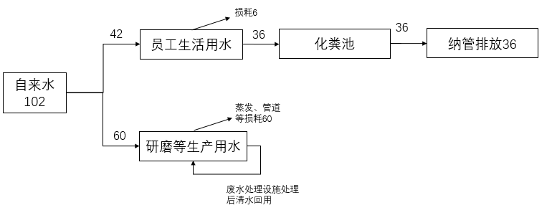
图2-1 项目水平衡情况图 单位：t/a
2.6主要工艺流程及产污环节
根据核查，本项目主要从事不锈钢板的加工，具体生产工艺流程及产排污环节详见下图。
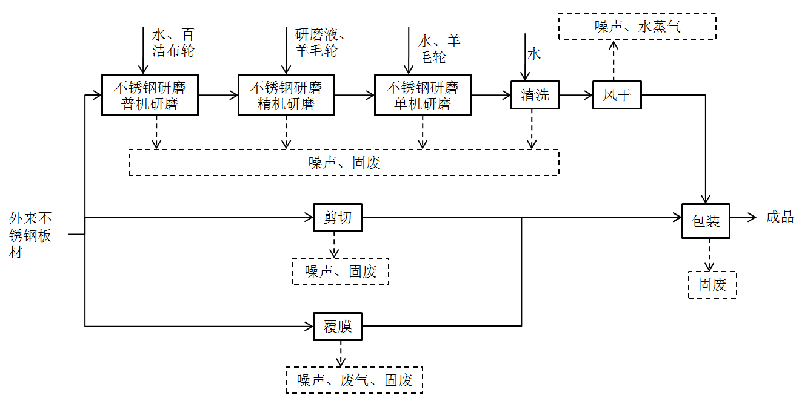
表2-2 项目生产工艺流程图
工艺流程：外来的不锈钢板材，根据加工需求，一部分表面脏污的不锈钢板（约12%）经不锈钢研磨单机加水用百洁布轮研磨加工，然后由不锈钢研磨精机添加研磨液（95%水+5%氧化铝粉，自行配置），采用羊毛轮研磨加工，再经不锈钢研磨单机加水用羊毛轮研磨处理后，用自来水清洗钢板，然后将钢板在风干机上用冷风吹干表面，吹干后的不锈钢板包装，即为成品。部分钢板吹干后表面残留水印，需用海绵擦拭，达到镜面效果。
一部分不锈钢板（约59%）经剪切加工成所需大小后包装，即为成品。
一部分不锈钢板（约29%）由覆膜机通过加压覆贴在钢板表面贴上一层PE保护膜，再包装后即为成品。
对比环评审批的工艺流程，项目实际实施的生产工艺与环评审批基本一致，仅覆膜工序工艺存在变动，原审批中，部分不锈钢板（约29%）由覆膜机通过加热加压覆贴在钢板表面贴上一层PE保护膜，覆膜机采用电加热，覆膜温度约80~120℃。根据核实，实际覆膜工序无需加热，无覆膜废气产生。
2.8总量控制
严格落实污染物排放总量控制措施，使污染物排放总量控制在环评确定的指标内，即生活污水排放量39t/a，COD_{Cr}0.002t/a、NH₃-N0.0001t/a。
2.9项目变动情况
本项目生产规模、产品、工艺流程等基本情况与环评基本一致，仅覆膜工序工艺存在变动，原审批中，部分不锈钢板（约29%）由覆膜机通过加热加压覆贴在钢板表面贴上一层PE保护膜，覆膜机采用电加热，覆膜温度约80~120℃。根据核实，实际覆膜工序无需加热，无覆膜废气产生。
对照<关于印发《污染影响类建设项目重大变动清单（试行）》的通知>（环办环评函[2020] 688号），分析如下。
表2-6项目对照“环办环评函[2020] 688号”汇总
“环办环评函[2020] 688号”清单内容 |  |  | 实际实施内容与  原环评对照情况 | 是否属于重大变动
性质 | 1、建设项目开发、使用功能发生变化的。 |  | 建设项目实际开发、使用功能与原环评一致 | 否
规模 | 2、生产、处置或储存能力增大30%及以上的。 |  | 建设项目实际生产能力与在环评审批范围内，污染物排放量未增加。 | 否
 | 3、生产、处置或储存能力增大，导致废水第一类污染物排放量增加的。
 | 4、位于环境质量不达标区的建设项目生产、处置或储存能力增大，导致相应污染物排放量增加的（细颗粒物不达标区，相应污染物为二氧化硫、氮氧化物、可吸入颗粒物、挥发性有机物；臭氧不达标区，相应污染物为氮氧化物、挥发性有机物；其他大气、水污染物因子不达标区，相应污染物为超标污染因子）；位于达标区的建设项目生产、处置或储存能力增大，导致污染物排放量增加10%及以上的。
地点 | 5、重新选址；在原厂址附近调整（包括总平面布置变化）导致环境防护距离范围变化且新增敏感点的。 |  | 建设项目实际实施地址未发生变化，平面布置未发生变化，未导致新增敏感点，未导致环境防护距离范围变化。 | 否
生产工艺 | 6、新增产品品种或生产工艺（含主要生产装置、设备及配套设施）、主要原辅材料、燃料变化，导致以下情形之一： | （1）新增排放污染物种类的（毒性、挥发性降低的除外） | 项目未新增产品品种，主要原辅材料用量在环评审批的范围之内，生产工艺与环评相较，仅在覆膜工艺上有所变动，实际生产过程覆膜工艺无需加热，无覆膜工艺产生，该变化不会导致新增排放污染物种类，不会导致污染物排放量增加。 | 否
 |  | （2）位于环境质量不达标区的建设项目相应污染物排放量增加的 |  | 否
 |  | （3）废水第一类污染物排放量增加的 |  | 否
 |  | （4）其他污染物排放量增加10%及以上的 |  | 否
 | 7、物料运输、装卸、贮存方式变化，导致大气污染物无组织排放量增加10%及以上的 |  | 项目实际物料运输、装卸、贮存方式未发生变化。 | 否
环境保护措施 | 8、废气、废水污染防治措施变化，导致第6条中所列情形之一（废气无组织排放改为有组织排放、污染防治措施强化或改进的除外）或大气污染物无组织排放量增加10%及以上的 |  | 项目废气污染防治措施发生变化，但未导致新增污染物、污染物排放量增加、无组织排放量增加等情况 | 否
 | 9、新增废水直接排放口；废水由间接排放改为直接排放；废水直接排放口位置变化，导致不利环境影响加重的 |  | 项目实际实施时未新增废水直接排放口，废水排放方式、排放口位置等均未发生变化。 | 否
 | 10、新增废气主要排放口（废气无组织排放改为有组织排放的除外）；主要排放口排气筒高度降低10%及以上的 |  | 项目未新增废气主要排放口，不涉及主要排放口排气筒高度降低10%及以上的情况 | 否
 | 11、固体废物利用处置方式由委托外单位利用处置改为自行利用处置的（自行利用处置设施单独开展环境影响评价的除外）；固体废物自行处置方式变化，导致不利环境影响加重的 |  | 建设项目实际实施时固体废物利用处置方式未发生变化，未自行利用处置，未导致不利环境影响加重。 | 否
 | 12、事故废水暂存能力或拦截设施变化，导致环境风险防范能力弱化或降低的 |  | 建设项目实际实施时不会使事故废水暂存能力或拦截设施发生变化。 | 否
由上表可知，项目变化均不属于<关于引发《污染影响类建设项目重大变动清单（试行）》的通知>（环办环评函[2020] 688号）中重大变更。

表三
3.1主要污染源、污染物处理和排放
3.1.1废水
根据核实，目前项目废水主要为员工生活污水、研磨废水。企业设有污水回收池和污水处理设施，研磨机配有污水回收箱，研磨废水循环使用，每天收集一次，储存在污水回收池内，经自建污水处理设施处理后，清水存放在净水桶内，回用于研磨工艺，不排放，定期补充损耗。项目仅排放生活污水。
生活污水经房东化粪池预处理达到《污水综合排放标准》（GB8978-1996）三级标准(氨氮、总磷纳管排放参照执行《工业企业废水氮、磷污染物间接排放限值》（DB 33/887-2013）)后纳入市政污水管网排放。
3.1.2废气
根据核实，项目覆膜工序实际无需加热，因此项目无废气产生。
3.1.3噪声
高噪声设备安装时设置消声器等降噪措施；设备均放置在厂房内，尽可能利用建筑进行隔声，生产时关闭门窗。
3.1.4固废
根据核实，项目生产过程中固废主要有废包装材料、金属边角料、废羊毛轮、布轮、废水处理污泥、生活垃圾等
废包装材料、金属边角料等一般工业固废按要求进行分类收集和处置，出售给物资公司进行综合利用；生活垃圾委托当地环卫部门统一清运；废研磨轮、废水处理污泥等危险废物存放在危险废物贮存间，委托杭州立佳环境服务有限公司定期处理。

表四
4.1 建设项目环境影响报告表主要结论及审批部门审批决定：
4.1.1建设项目环境影响报告表主要结论
浙江省工业环保设计研究院有限公司编制的《年加工51万平方米不锈钢板技改项目环境影响登记表》（2024年12月）的主要结论如下：
杭州新佳明金属制品有限公司成立于2024年8月22日，主要从事金属表面处理及热处理加工等，企业拟租用杭州瑞升机械有限公司位于浙江省杭州市余杭区瓶窑镇凤都路13号2幢1层101室的闲置厂房，购置不锈钢研磨机、清洗机、风干机、覆膜机、剪板机等设备，采用研磨、清洗、覆膜、剪板等工艺，项目建成后形成年加工51万平方米不锈钢板的产能。经预测分析，在保证污染防治措施的前提下，该项目的建设符合建设项目环保审批原则。只要建设单位在项目建设和日常运转管理中，切实加强对“三废”的治理，认真落实本评价报告所提出的环保要求和各项污染防治措施，则该项目从环保角度论证是可行的。
4.1.2 审批部门审批决定
杭州市生态环境局关于杭州余杭恒力混凝土有限公司年产混凝土管桩200万米技改项目环境影响报告表的审批意见（环评批复〔2025〕2号）内容如下：
杭州新佳明金属制品有限公司：
你单位于2024年11月14日提交的申请备案的请示、年加工51万平方米不锈钢板技改项目环境影响登记表、年加工51万平方米不锈钢板技改项目环境影响登记表备案承诺书信息公开情况说明等材料已收悉，经形式审查，符合受理条件同意备案。
4.1.3 本项目环评批复及落实情况
本项目环评要求的污染防治措施等情况与实际落实情况详见表4-1。
表4-1 环评批复要求的实际落实情况
序号 | 环评要求 | 实际落实情况
项目选址及建设内容 | 该项目属新建项目，建设地为浙江省杭州市余杭区瓶窑镇凤都路13号2幢1层101室，项目总投资112万元，其中环保投资10万元，项目投产后形成年加工51万平方米不锈钢板的生产规模。 | 项目为新建建项目。建设地、产能、投资等情况均与环评审批一致。
废水 | 项目生活污水经房东化粪池预处理达到《污水综合排放标准》（GB8978-1996）三级标准(氨氮、总磷纳管排放参照执行《工业企业废水氮、磷污染物间接排放限值》（DB 33/887-2013）)后纳入市政污水管网排放。  企业设有污水回收池和污水处理设施，研磨机配有污水回收箱，研磨废水循环使用，每天收集一次，储存在污水回收池内，经自建污水处理设施处理后，清水存放在净水桶内，回用于研磨工艺，不排放，定期补充损耗。 | 根据核实，本项目废水主要为员工生活污水、研磨废水。企业设有污水回收池和污水处理设施，研磨机配有污水回收箱，研磨废水循环使用，每天收集一次，储存在污水回收池内，经自建污水处理设施处理后，清水存放在净水桶内，回用于研磨工艺，不排放，定期补充损耗。项目仅排放生活污水。  生活污水经房东化粪池预处理达到《污水综合排放标准》（GB8978-1996）三级标准(氨氮、总磷纳管排放参照执行《工业企业废水氮、磷污染物间接排放限值》（DB 33/887-2013）)后纳入市政污水管网  在监测日工况条件下，生活污水纳管口中pH值、化学需氧量、悬浮物、氨氮、总磷、等检测值均符合《污水综合排放标准》（GB8978-1996）三级标准(氨氮、总磷纳管排放参照执行《工业企业废水氮、磷污染物间接排放限值》（DB 33/887-2013）)的要求。
废气 | 本项目生产过程废气主要为覆膜废气。部分不锈钢板需进行覆膜加工，由覆膜机通过加热加压覆贴，在钢板表面贴上一层PE保护膜，覆膜机采用电加热，覆膜温度约80~120℃，覆膜温度下PE膜不分解，仅表层与钢板接触部分轻微熔融，产生少量有机废气，本环评不做定量分析，覆膜废气在车间内无组织排放，覆膜废气中的污染物以非甲烷总烃进行表征，非甲烷总烃无组织排放执行《合成树脂工业污染物排放标准》（GB31572-2015）中表9企业边界大气污染物浓度限值 | 根据核实，项目实际生产过程中，覆膜工序仅需加压，无需加热，因此项目无废气产生
噪声 | 高噪声设备安装时设置消声器等降噪措施；设备均放置在厂房内，尽可能利用建筑进行隔声，生产时关闭门窗。  厂界噪声执行《工业企业厂界环境噪声排放标准》（GB12348-2008）中3类噪声排放标准（昼间≤65dB）。声环境保护目标噪声执行《声环境质量标准》（GB3096-2008）2类标准 | 已落实。  在监测日工况条件下，厂界噪声测量值符合《工业企业厂界噪声排放标准》（GB 12348-2008）中3类标准的要求。声环境保护目标噪声测量值符合《声环境质量标准》（GB3096-2008）2类标准
固废 | 废包装材料、金属边角料等一般工业固废按要求进行分类收集和处置，出售给物资公司进行综合利用；生活垃圾委托当地环卫部门统一清运；废研磨轮、废水处理污泥等危险废物存放在危险废物贮存间，委托有资质的单位定期处理 | 已落实。  项目产生的生活垃圾委托当地环卫部门统一清运；废包装材料、金属边角料等出售给物资回收单位；废研磨轮、废水处理污泥等危险废物存放在危险废物贮存间，委托杭州立佳环境服务有限公司定期处理。
总量  控制 | 严格落实污染物排放总量控制措施，使污染物排放总量控制在环评确定的指标内，即生活污水排放量39t/a，COD_{Cr}0.002t/a、NH₃-N0.0001t/a。 | 已落实。  项目仅排放生活污水，排放量为36t/a，COD_{Cr}0.0014t/a、NH₃-N0.0001t/a。符合总量控制要求。

表五
5.1 验收监测质量保证及质量控制：
1、随时掌握监测期间工况情况，保证监测过程中工况负荷满足有关要求。
2、监测分析方法采用国家有关部门颁布（或推荐）的标准分析方法，监测人员经过考核并持有上岗证。
3、样品采集、运输、保存参照《环境监测技术规范》和《环境监测质量保证手册》的技术要求进行，每批样品分析的同时做质控样品和平行双样等。
4、监测数据严格实行三级审核制度。
5.2 监测分析方法
序号 | 类别 | 监测项目 | 分析方法 | 分析方法标准号或来源
1 | 废水监测 | pH值 | 电极法 | HJ 1147-2020
2 |  | 化学需氧量 | 重铬酸盐法 | HJ828-2017
3 |  | 氨氮 | 纳氏试剂分光光度法 | HJ 535-2009
4 |  | 悬浮物 | 重量法 | GB/T 11901-1989
5 |  | 总磷 | 钼酸铵分光光度法 | GB 11893－1989
6 |  | 五日生化需氧量 | 稀释与接种法 | HJ 505-2009
7 | 噪声监测 | 厂界噪声 | 声级计法 | GB12348-2008
8 |  | 保护目标噪声 | 声级计法 | GB 3096-2008
5.3水质监测分析过程中的质量保证和质量控制
水样的采集、运输、保存、实验室分析和数据计算的全过程均按《环境水质监测质量保证手册》（第四版）的要求进行。采样过程中按照总体水样数量，我单位采集了一定比例的平行样；实验室分析过程我单位会使用标准物质、采用空白试验、平行样测定、加标回收率测定等方法，并对质控数据分析。
5.4噪声监测分析过程中的质量保证和质量控制
在进行现场测量噪声前，对声级计进行校准是否符合小于等于0.4分贝的要求；测量前后对声级计的灵敏度也需要相应的测定，测量前后灵敏度大于0.5分贝的话，则数据无效。

表六
6.1验收监测内容：
表6-1 监测内容表
监测内容 | 测点位置名称 | 监测项目 | 监测频次
废水 | 生活污水纳管口★01 | pH值、化学需氧量、氨氮、悬浮物、总磷、五日生化需氧量 | 监测1周期/天，4次/周期，有效监测两天
噪声 | 厂界东▲2#、西▲4# | 厂界噪声 | 每天昼间各检测1次/周期，有效监测两天
 | △6#南侧民居 | 社会生活噪声
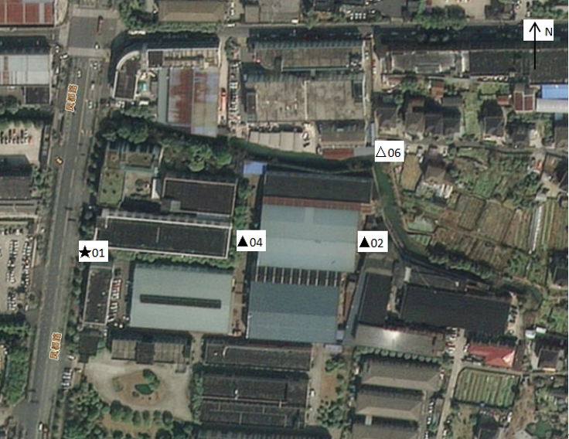
6#
★生活污水检测点
★01
●7#
●6#
●5#
○4#
○3#
○2#
○1#
●4#
●3#
●2#
●1#
图6-1 废水、废气、噪声检测采样点位
注： 南、北侧紧邻其他企业厂房，无法检测

表七
7.1验收监测期间生产工况记录：
验收监测期间气象条件符合监测要求，验收产能为年加工51万平方米不锈钢板，因此监测数据可作为该项目竣工环境保护验收的依据。
7.2验收监测结果

7.2.1 废水
项目仅排放生活污水，生活污水纳管口监测结果见表7-1。
表7-1废水监测结果
采样日期 | 采样点位  检测项目及单位 | 生活污水排放口 |  |  |  | 限值 | 达标性
 |  | 第一频次 | 第二频次 | 第三频次 | 第四频次
2025.4.22 | pH值（无量纲） | 7.0 | 7.1 | 7.1 | 7.2 | 6~9 | 达标
 | 五日生化需氧量（mg/L） | 24.0 | 23.4 | 25.4 | 23.7 | 300 | 达标
 | 悬浮物(mg/L) | 56 | 64 | 61 | 53 | 400 | 达标
 | 氨氮(mg/L) | 3.59 | 3.22 | 4.12 | 3.08 | 35 | 达标
 | 化学需氧量(mg/L) | 108 | 111 | 133 | 110 | 500 | 达标
 | 总磷(mg/L) | 3.84 | 3.88 | 3.53 | 3.48 | 8 | 达标
 | 样品性状 | 微黄微浊 | 微黄微浊 | 微黄微浊 | 微黄微浊 | -- | --
2025.4.23 | pH值（无量纲） | 7.3 | 7.5 | 7.3 | 7.4 | 6~9 | 达标
 | 五日生化需氧量（mg/L） | 36.9 | 37.2 | 35.1 | 29.2 | 300 | 达标
 | 悬浮物(mg/L) | 70 | 77 | 83 | 78 | 400 | 达标
 | 氨氮(mg/L) | 4.91 | 5.03 | 3.77 | 4.19 | 35 | 达标
 | 化学需氧量(mg/L) | 166 | 143 | 171 | 170 | 500 | 达标
 | 总磷(mg/L) | 5.65 | 6.21 | 5.74 | 5.82 | 8 | 达标
 | 样品性状 | 微黄微浊 | 微黄微浊 | 微黄微浊 | 微黄微浊 | -- | --
由表7-1可得，在监测日工况条件下，生活污水纳管口中pH值、化学需氧量、悬浮物、氨氮、总磷、五日生化需氧量等检测值均符合《污水综合排放标准》（GB8978-1996）三级标准(氨氮、总磷纳管排放参照执行《工业企业废水氮、磷污染物间接排放限值》（DB 33/887-2013）)的要求。
7.2.2 噪声
项目厂界、保护目标噪声监测结果详见表7-2。
表7-2噪声监测结果表
测点编号 | 测点位置 | 检测时间 | 主要声源 | 等效声级LeqdB（A） | 限值  LeqdB（A） | 达标性
▲02 | 厂界东 | 2025.04.22 14:42 | 机器运行 | 62 | 65 | 达标
 |  | 2025.04.23 15:29 | 机器运行 | 64 | 65 | 达标
▲04 | 厂界西 | 2025.04.22 14:47 | 机器运行 | 64 | 65 | 达标
 |  | 2025.04.23 15:34 | 机器运行 | 64 | 65 | 达标
△06 | 东北侧民居点 | 2025.04.22 14:22-14:32 | 生活 | 52 | 60 | 达标
 |  | 2025.04.23 15:08-15:18 | 生活 | 52 | 60 | 达标
注：南、北侧紧邻其他企业厂房、无法检测
由表7-2可得，监测日工况下，厂界东侧、西侧昼间噪声测量值符合《工业企业厂界噪声排放标准》（GB 12348-2008）中3类标准的要求。声环境保护目标噪声监测值符合《声环境质量标准》（GB3096-2008）2类标准要求。
7.2.4污染物排放总量核算
（1）废水
根据年加工51万平方米不锈钢板技改项目废水排放量和污染物排入环境的限值（化学需氧量≤40mg/L，氨氮≤2mg/L），计算企业废水污染因子环境排量：
项目年排放生活污水36t，化学需氧量年排环境量为0.0014吨，氨氮年排环境量为0.0001吨，符合原环评核定的排放量（年加工51万平方米不锈钢板技改项目实施后全厂废水排放量≤39t/a，COD_{Cr}≤0.002t/a、NH₃-N≤0.0001t/a）。
7.2.5工程建设对环境的影响
年加工51万平方米不锈钢板技改项目符合当地总体规划，符合国家的产业政策，基本符合总量控制和达标排放的原则，其营运不会改变所在地的环境质量水平和环境功能，当地环境质量仍能维持现状。在项目建设过程中有效落实各项污染防治措施的基础上，并充分考虑环评提出的要求后，从环境保护角度分析，本项目的建设是可行的。

表八

8.1验收监测结论

8.1.1环境保护设施调试效果
8.1.1.1废水污染物排放评价
监测结果显示：在监测日工况条件下，生活污水纳管口中pH值、化学需氧量、悬浮物、总磷、五日生化需氧量等检测值均符合《污水综合排放标准》（GB8978-1996）三级标准(氨氮、总磷纳管排放参照执行《工业企业废水氮、磷污染物间接排放限值》（DB 33/887-2013）)的要求。
8.1.1.2噪声污染物排放评价
监测结果显示：在监测日工况条件下，厂界西侧、东侧昼间噪声测量值符合《工业企业厂界噪声排放标准》（GB 12348-2008）中3类标准的要求南侧、北侧紧邻其他企业厂房，无法检测。声环境保护目标噪声测量值符合《声环境质量标准》（GB3096-2008）2类标准
8.1.1.3固体废物排放评价
根据核实，项目产生的固废有废包装材料、金属边角料、生活垃圾、废研磨轮、废水处理污泥等。
废包装材料、金属边角料等收集后出售给物资回收单位；生活垃圾委托当地环卫部门统一清运；废研磨轮、废水处理污泥等危险废物存放在危险废物贮存间，委托有资质的单位定期处理。
项目设置危险废物贮存间，面积约5m²（最大暂存量约1t，年处理约1次，贮存间面积满足暂存要求），危险废物贮存间内部地面已进行防渗防漏等处理，墙上各项制度上墙，各类危险废物均委托处理，设有台账，现场照片如下。
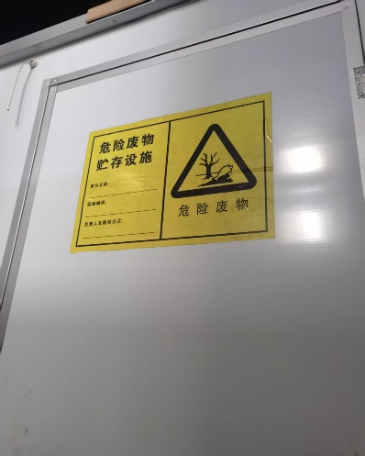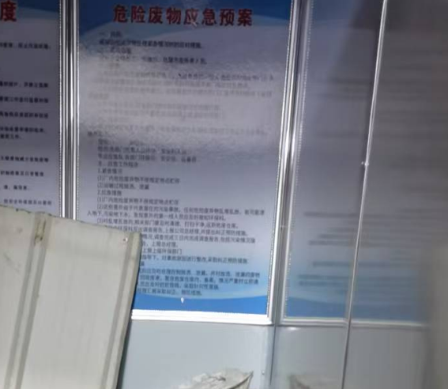

表8-1 项目固废情况汇总
固废名称 | 性质 | 环评备案数量（t/a） | 实际产生量（t/a） | 处理方式
废包装材料 | 一般固废 | 15 | 13 | 暂未产生，产生后妥善收集，暂存于一般固废暂存间，出售给物资回收单位回收利用
金属边角料 | 一般固废 | 2 | 1.8 | 不再产生
生活垃圾 | 一般固废 | 1.5 | 1.5 | 委托环卫部门统一清运
废研磨轮 | 危险废物 | 3 | 3 | 暂存于危险废物贮存间，委托杭州立佳环境服务有限公司定期处置
废水处理污泥 | 危险废物 | 15 | 14.5
8.1.1.6综合结论
杭州新佳明金属制品有限公司年加工51万平方米不锈钢板技改项目已办理环评、审查等手续。污染防治措施基本按照环评及审查意见要求组织落实。验收监测结果显示：该项目厂界、声环境保护目标噪声测量值、废水污染物均符合污染物相关排放标准。据此，我公司认为本报告可用于提请建设项目环境保护设施竣工验收。

8.1.2 验收监测建议
（1）健全环保管理体制，切实做好治理设施的维护保养工作，完善操作台帐，使治理设施保持正常运转。
（2）加强废水污染防治，确保废水达标排放。
（3）加强噪声污染防治，降低噪声污染，确保噪声达标。项目在运行期间，应按环保设施要求。
（4）加强固体废物的储存管理，防止二次污染事故发生。
（5）业主应依照相关管理要求，落实各项防污治污措施。今后项目内容如发生调整或变更，应依据相应规定要求及时向行政管理部门进行报备和申请。

建设项目竣工环境保护“三同时”验收登记表

填表单位（盖章）： 填表人（签字）： 项目经办人（签字）：
建设项目 | 项目名称 |  | 年加工51万平方米不锈钢板技改项目 |  |  |  |  | 项目代码 |  | C3360金属表面处理及热处理加工 | 建设地点 |  | 浙江省杭州市余杭区瓶窑镇凤都路13号2幢1层101室
 | 行业类别（分类管理名录） |  | “三十、金属制品业 33”中第67项“金属表面处及热处理加工”中“其他（年用非溶剂型低VOCs含量涂料10吨以下的除外” |  |  |  |  | 建设性质 |  | ☑新建（迁建） □改扩建 □技术改造 |  |  | 项目厂区中心经度/纬度
 | 设计生产能力 |  | 年加工51万平方米不锈钢板 |  |  |  |  | 实际生产能力 |  | 年加工51万平方米不锈钢板 | 环评单位 |  | 浙江省工业环保设计研究院有限公司
 | 环评文件审批机关 |  | 杭州市生态环境局 |  |  |  |  | 审批文号 |  | 环评批复〔2025〕2号 | 环评文件类型 |  | 登记表
 | 开工日期 |  | 2025年1月 |  |  |  |  | 竣工日期 |  | 2025年3月 | 排污许可回执取得时间 |  | 2025.3.10
 | 环保设施设计单位 |  | / |  |  |  |  | 环保设施施工单位 |  | / | 本工程排污许回执编号 |  | 91330110MADX29M9X2001P
 | 验收单位 |  | 杭州新佳明金属制品有限公司 |  |  |  |  | 环保设施监测单位 |  | 浙江楚迪检测技术有限公司 | 验收监测时工况 |  | /
 | 投资总概算（万元） |  | 112 |  |  |  |  | 环保投资总概算（万元） |  | 10 | 所占比例（%） |  | 8.93
 | 实际总投资 |  | 112 |  |  |  |  | 实际环保投资（万元） |  | 10 | 所占比例（%） |  | 8.93
 | 废水治理（万元） |  | 5 | 废气治理（万元） | 0 | 噪声治理（万元） | 2 | 固体废物治理（万元） |  | 3 | 绿化及生态（万元） |  | / | 其他（万元） |  | /
 | 新增废水处理设施能力 |  | 5t/d |  |  |  |  | 新增废气处理设施能力 |  | / | 年平均工作时 |  | 2400
运营单位 |  |  | / |  |  |  | 运营单位社会统一信用代码（或组织机构代码） |  |  | / | 验收时间 |  | 2025.7
污染物排放达  标与总量控制（工业建设项  目详填） |  | 污染物 | 原有排放量(1) | 本期工程实际排放浓度(2) | 本期工程允许排放浓度(3) | 本期工程产生量(4) | 本期工程自身削减量(5) | 本期工程实际排放量(6) | 本期工程核定排放总量(7) | 本期工程“以新带老”削减量(8) | 全厂实际排放总量(9) | 全厂核定排放总量(10) |  | 区域平衡替代削减量(11) | 排放增减量(12)
 |  | 废水 | 0 | / | / |  |  | 36 | 39 | 0 | 36 | 39 |  | / | -3
 |  | 化学需氧量 | 0 | / | / | / | / | 0.0014 | 0.002 | 0 | 0.0014 | 0.002 |  | / | -0.0006
 |  | 氨氮 | 0 | / | / | / | / | 0.0001 | 0.0001 | 0 | 0.0001 | 0.0001 |  | / | +0
注：①COD_{Cr}、NH₃-N排放量计算，按《城镇污水处理厂主要水污染物排放标准》（DB33/2169-2018）表1标准中限值COD_{Cr}40 mg/L、NH₃-N2 mg/L核算

